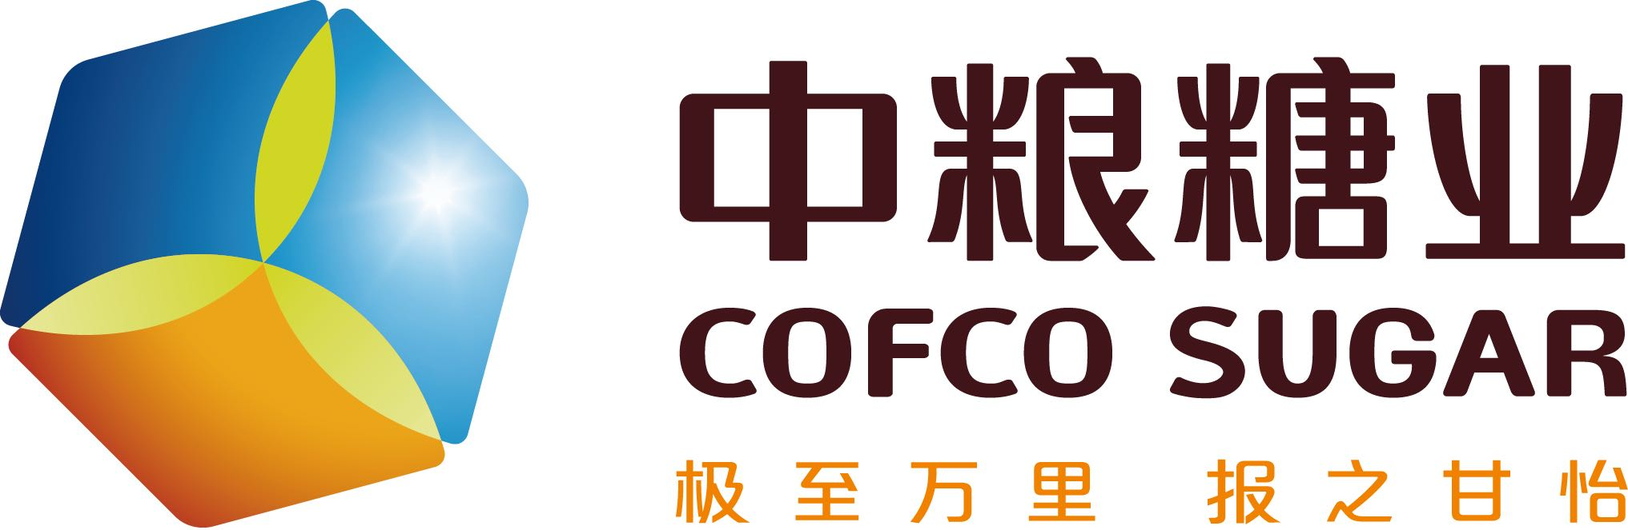

中粮（唐山）糖业有限公司

尿素询比采购项目说明书

单位：中粮（唐山）糖业有限公司
发布日期：2024年 4月

目 录

第一章 询比须知

第二章 合同条款

第三章 评审方法

第四章 报价说明

第五章 报价单

第二章 询比须知
序号 | 名称 | 要求内容
1 | 项目名称 | 食品级硫磺询比采购项目
2 | 项目地点 | 中粮（唐山）糖业有限公司
3 | 项目区域 | 唐山糖业工厂
4 | 项目控制价 | 1.25 万元
5 | 项目内容 | 采购 5000kg食品级硫磺；  含硫≥99.95% 含砷≤0.0001%；50KG/袋；含税含运费及卸车费用
6 | 技术要求 | - 含硫≥99.95% 含砷≤0.0001%  - 每次拉运专车单独运输；
7 | 采购方式 | 询比采购
8 | 合格意向投标人资格条件 | （1）投标人必须是中华人民共和国境内合法注册的独立法人机构；  （2）具备：“统一社会信用代码证”的营业执照；  （3）提供法定代表人证明书和法定代表人授权委托证明书；  （4）参加招投标活动前三年内在经营活动中没有重大违法记录；  （5）单位负责人为同一人或者存在直接控股、管理关系的不同投标人，不得参加同一合同项下的投标活动；  （6）在“信用中国”网站（www.creditchina.gov.cn）中被列入失信被执行人、重大税收违法案件当事人名单、政府采购严重违法失信行为记录名单的投标人，不得参加本次招标活动；  （7）应自觉抵制采购领域商业贿赂行为；  （8）本项目不允许联合体响应；  （9）中粮糖业黑名单内的供应商不得投标。
9 | 投标人注册 | 意向投标人须在中粮糖业采购平台进行注册登记，通过审核的才能够在EPS系统内报名，进行查看公告等业务操作；  采购平台网址：https://eps.cofcotunhe.com。  已注册的意向投标人在EPS系统内自行更新资料，补充不足部分，更新已过期资质，重新提交审核，资质审核不通过的不得参与报价；  请参与本次报价的意向投标人注册填报采购组织时，选择：唐山糖业工厂。  系统固定注册资料需有：营业执照、开户许可证、纳税人资格证、法人代表授权委托书、质量承诺书、廉洁承诺书，信用中国。
10 | 询比采购文件发布及报名截止时间 | 询比采购文件发出时间： 2024年4月 日  请投标单位与 2024年4月 日前完成报名
11 | 开标时间 | 开标时间为：2024年4月 日  参加询比采购项目的投标单位需在开标前在系统完成报价。  （填写报价时，需把第五章报价单填写完整，盖章签字后一起上传，报价与报价单一致）
12 | 项目联系人 | 联系人：姚世伦 联系电话：13011515959  联系人：姚树亮 联系电话：13933332812
13 | 中粮糖业采购监督联系方式 | - 纪委办公室联系方式：  唐山糖业公司纪检监督联络方式  办公电话：0315-8799003  电子邮箱：ninghaishan@cofco.com  通信地址：唐山市曹妃甸区曹妃甸工业区二港池西岸中粮（唐山）糖业有限公司综合管理部（收）邮政编码：063200  上一级（中粮糖业）纪检监督联络方式：  办公电话：010-85017235  通信地址：北京朝阳区朝阳门南大街8号中粮福临门大厦9层905房间中粮糖业纪委办公室（收）邮政编码：100020  二、采购项目监督人员联系方式  姓名：高海清  联系电话：13102667574

第二章 合同主要条款

2024年采购合同
需方：中粮（唐山）糖业有限公司
供方：
根据《中华人民共和国民法典》及其他有关法律、法规之规定，买卖双方经过协商，确认根据下列条款订立合同，以资共同遵照执行。
一.货物清单及价格
序号 | 物料名称 | 单位 | 数量 | 不含税单价 | 不含税金额 | 税率 | 税额
1 | **** | **** | ****
总价（大写）：
说明：以上价格含***%增值税及运费，结算以实际接收数量为准。
二、质量与技术标准和产品包装
1.质量与技术标准：产品的质量技术标准按国家标准执行；
2.产品包装：按原厂包装标准；
三、收货事项
1.交货地点：中粮（唐山）糖业有限公司
2.联系人： 电话：
3.交货日期：通知供货起3个工作日
四、付款方式
货到验收合格后，供方应向需方开具真实有效的增值税专用发票及收据。因提供发票不符合公司要求和国家规定的,造成的风险和损失由发票提供方承担。需方在次月向供方以电汇形式支付全款。
五、包装、运输、交货、验收及异议的提出
1.货物包装为制造商原包装；
2.货物的运输费用和运输过程造成的损失由供方承担；
3.货物到达需方指定地点后，双方应对货物的数量、质量和包装共同验收。交货后的风险责任由需方承担；
4.验收过程中如有异议，需方有权拒收货物或在货物签收后 5 个工作日内向供方提出书面异议，供方在收到异议后应在 3 日内根据产品的具体情况协助需方解决，直至验收合格；
5.货到需方厂区内双方共同验收，供方发货同时应安排人员参与到货验收工作，若货到 3 天后供方验收人员未到达验收现场，需方可自行开箱验收，并将验收结果通知供方，供方需无条件接受。
六、免责条款
双方的任何一方由于不可抗力的原因不能履行合同时，应及时向对方通报不能履行或不能完全履行的理由，以减轻可能给对方造成的损失，在取得有关机构证明以后，双方协商延期履行、部分履行或终 止合同，并根据情况可免于承担违约责任。
七、违约责任
1.供方逾期交货的每逾期一日，应向需方支付合同总金额千分之一/日作为违约金，逾期超过十日，需方有权单方解除合同并追究供方的违约责任；
2. 需方逾期付款的，应每日向供方支付合同标的金额千分之一的违约金。
八、其他条款
1.解决合同纠纷的方式：供需双方协商解决，如协商不成，应向需方所在地法院提起诉讼，律师费等相关费用由违约方承担；
2.本合同执行期间，双方不得随意变更和解除合同，合同如有未尽事宜由双方共同协商做出补充规定，补充规定与本合同具有同等法律效力；
3.未经需方书面许可，供方不得将本合同项下权利、义务转让给第三人；
4.本合同一式叁份，供方壹份，需方贰份，经供需双方签字并盖章之日起生效，自供需双方执行完毕合同相关条款是自动终止。
需方（盖章）：  法定代表人（签字）：  授权代表人（签字）：  电话：0315-8799056  地址：唐山市曹妃甸工业区二港池西岸  开户银行：中国建设银行股份有限公司唐山曹妃甸自贸区支行  账号：13001624101052503146  税号：91130230585422515W | 供方（盖章）：  法定代表人（签字）：  授权代表人（签字）：  电话：  地址：  开户银行：  账号：  税号：

第三章 评审方法
本项目投标单位需满足询比采购说明中合格意向投标人资格条件及技术要求，且本项目具有同质性，即本次评审采用“最低价中标”。

第四章 报价说明
本次询价有效期为90日历天。

- 报价单

- 根据你公司工业气体询比价文件，遵照《中华人民共和国招标投标法》等有关规定，经研究上述询比价文件的投标须知、合同条款、服务标准及其他有关文件后，我方报价如下
序号 | 名称 |  | 规格型号 | 单位 | 数量 | 单价 | 总价
1 | 食品级硫磺 |  | 含硫≥99.95%  含砷≤0.0001%；  50KG/袋； | kg | 5000
含税总价：
付款方式 |  | 货到验收合格后，供方应向需方开具真实有效的增值税专用发票及收据。因提供发票不符合公司要求和国家规定的,造成的风险和损失由发票提供方承担。次月需方向供方以电汇形式支付全款。
税率 |  | %
备注 |  | 供方负责运输卸车费用。
2、我方已详细审核并认同全部询比文件，包括修改文件（如有时）及有关附件。
3、一旦我方中标，我方保证按询比文件及合同规定完成跟踪审计任务。
4、我方同意所提交的投标文件在询比文件中规定的投标有效期内有效，在此期间内如果中标，我方将受此约束。
5、除非另外达成协议并生效，你方的中标通知书和本投标文件将成为约束双方的合同文件的组成部分。
投 标 人： （盖章）
单位地址：
法定代表人或其委托代理人： （签字或盖章）
邮政编码： 电话： 传真：
开户银行名称： 开户银行帐号：
开户银行地址： 开户银行电话：
日期： 年 月 日

